3.2.1落葉或廚餘再利用—廚房設置廚餘回收桶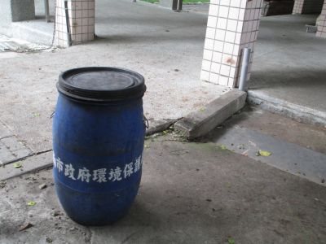

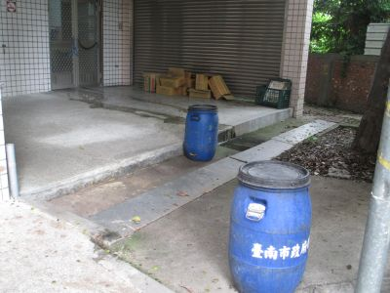
3.2.1落葉或廚餘再利用—設置落葉堆肥專區
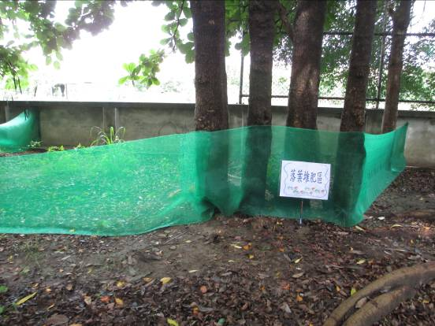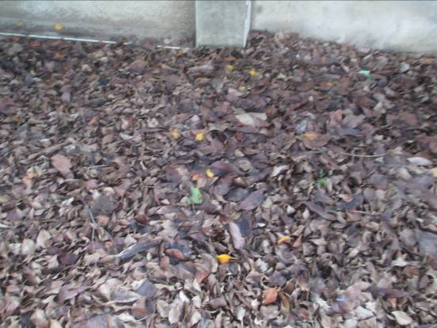
3.2.1落葉或廚餘再利用—校園多處落葉自然堆肥區
